**ΕΡΓΑΣΙΑ**

**ΕΡΓΑΣΙΑ ΓΙΑ ΤΟ ΣΠΙΤΙ**

Με τον κωδικό τάξης και το nickname της ομάδας σας, μπείτε στο Tinkercad 3D Design και ξεκινήστε ένα νέο έργο. Δώστε στο έργο το ΟΝΟΜΑΤΕΠΩΝΥΜΟ ΣΑΣ και επιλέξτε να σχεδιάσετε ΕΝΑ από τα παρακάτω αντικείμενα:

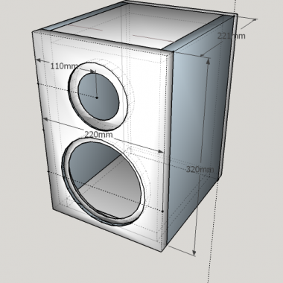

**ΗΧΕΙΟ**

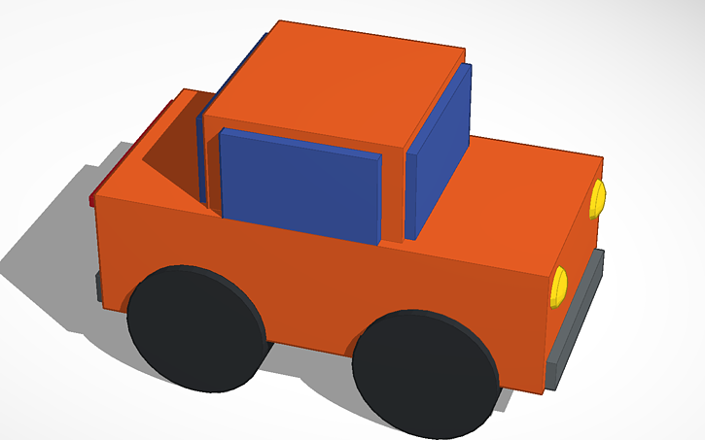

**ΟΧΗΜΑ**

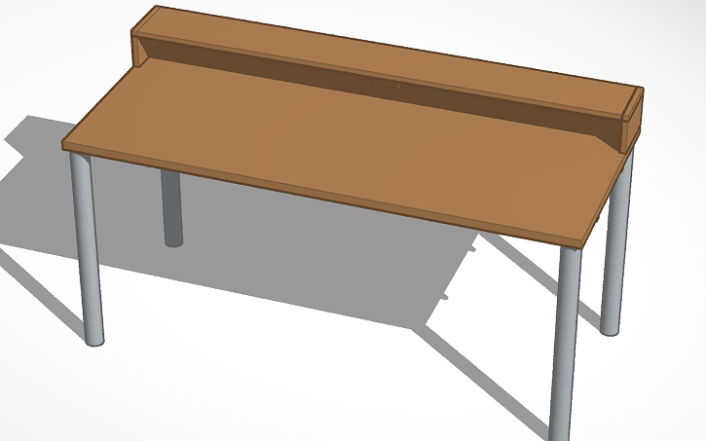

**ΤΡΑΠΕΖΙ**

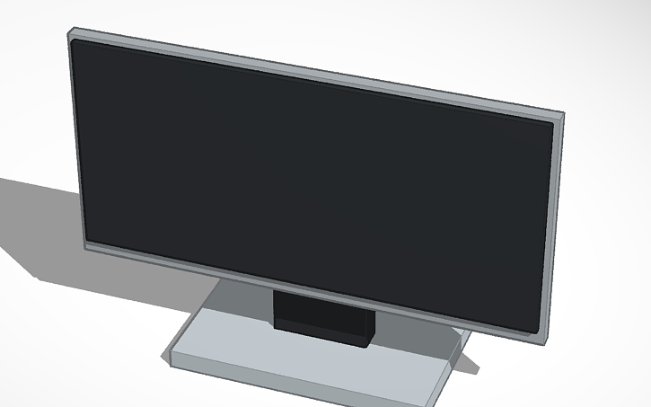

**ΟΘΟΝΗ - ΤV**